Ecrivain ou metteur en scène numérique

Le titre de cette intervention vous paraîtra peut-être quelque peu étrange, voire provocateur. Un écrivain, jusque dans les années 70, était une personne dont l’occupation principale ou annexe était l’écriture, que ce soit stylo en main ou assis derrière sa machine à écrire. C’est avec l’irruption de l’informatique familiale, dans les années 80, et l’arrivée des premiers PC individuels, que certains ont commencé des expérimentations qui jusqu’alors n’étaient pas même envisageables. Le fondement même de l’informatique - dans une mémoire informatique, tout n’est que chiffre, et ce que l’on voit s’afficher sur un écran peut indifféremment se tracer sous forme d’écriture, de dessin, de photo, etc – nous amène effectivement à nous reposer la question de l’inscription.
En à peine quelques années, l’écrivain a peu à peu abandonné l’écriture à la main, puis la machine à écrire, et s’est retrouvé devant un ensemble de « machines » (mémoire centrale + périphériques) qui lui permettait non seulement d’écrire, mais encore de produire des images, des animations, et de programmer, même, une mise en scène.
Voilà quelques enjeux posés par l’arrivée des technologies numériques dans le monde de la littérature.

Entre l’écrivain et le lecteur

La seule intervention permise à un écrivain sur le résultat final de son travail, c’était et c’est toujours encore dans la majorité des cas, le moment des épreuves, quand son éditeur lui demandait d’avaliser les choix de typographie, de mise en page, voire de contenu édictés par son comité de lecture. L’écrivain pouvait amender a-minima son manuscrit, remplacer un mot par un autre, corriger des fautes d’orthographe ou de ponctuation, évidemment, mais tous ceux qui ont eu à faire ce travail de validation des épreuves savent qu’il n’est plus question à ce moment-là de corriger un paragraphe entier, de retrancher davantage que quelques mots…parce que la pagination s’en trouverait modifiée, et que cela, l’éditeur, la plupart du temps, ne veut et ne peut pas se le permettre. L’écrivain voit donc arriver devant lui, au dernier moment, le résultat de son travail, sans qu’il puisse beaucoup remettre en question l’apparence visuelle de son œuvre. Combien d’exemples d’écrivains découvrant au dernier moment que l’éditeur a coupé dans leur texte, et a transformé au gré de son désir l’œuvre d’un auteur pour en faire le produit d’un éditeur !
Pour beaucoup d’écrivains, qui considèrent que les mots ne sont que des véhicules de la pensée, et que signifiant et signifié sont bien séparés par une barrière étanche, cela importe finalement assez peu. D’autres, et au premier rang desquels les poètes, remettent en cause le caractère purement arbitraire du lien entre signifiant et signifié, et entendent agir sur le signifiant.
Mais citons d’abord le cas de l’écrivain Restif de la Bretonne (1734 – 1806), qui fut d’abord typographe avant d’être écrivain, et qui accordait une extrême importance à la composition de ses livres, au point même qu’il en composa certains directement sur le marbre, c’est-à-dire en disposant lui-même les caractères d’imprimerie.
Sur l’exemple qui nous est donné ici,

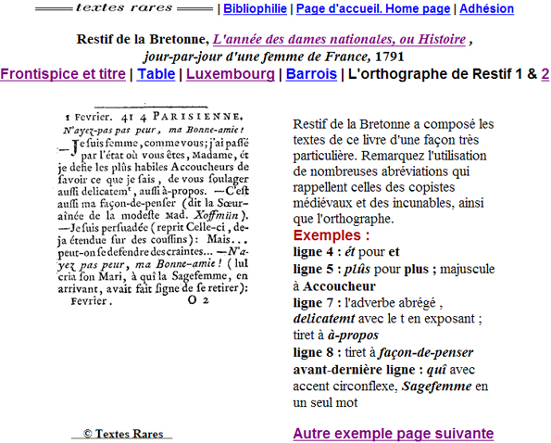

nous constatons la liberté prise par Restif avec l’orthographe, chose que lui seul, de par ses qualités de typographe, pouvait se permettre.
Non content d’écrire des livres et de prendre en main le processus complet d’écriture, de la main de l’écrivain jusqu’aux yeux du lecteur, Restif de la Bretonne écrivait aussi sur les murs, sous les ponts, afin de porter de façon encore plus directe sa parole au peuple de Paris.
Le XIX° siècle sera également fertile en écrivains typographes, et il faut citer le plus connu d’entre eux, Balzac, qui déclara non sans humour « Mais il y a longtemps que je me suis condamné moi-même à l'oubli; le public m'ayant brutalement prouvé ma médiocrité. Aussi j'ai pris le parti du public et j'ai oublié l'homme de lettre, il a fait place à l'homme de lettres de plomb.»
La faillite qui s’ensuivra de l’entreprise balzacienne dans l’imprimerie lui donnera la matière du plus célèbre de ses romans, « Illusions perdues ».
Passons quelques décennies, et arrivons à Mallarmé, qui avec « Un coup de dés » (1897), entend sortir de la stricte ordonnance de la page imprimée et donner pour le coup toute liberté aux mots sur la surface blanche de la page.
Dans une lettre adressée à André Gide, il écrit : « Le poème s’imprime, en ce moment, tel que je l’ai conçu ; quant à la pagination, où est tout l’effet. Tel mot, en gros caractères, à lui seul, domine toute une page de blanc et je crois être sûr de l’effet. [..] La constellation y affectera, d’après des lois exactes, et autant qu’il est permis à un texte imprimé, fatalement, une allure de constellation. Le vaisseau y donne de la bande, du haut d’une page au bas de l’autre, etc. : car, et c’est là tout le point de vue (qu’il me fallut omettre dans un "périodique"), le rythme d’une phrase au sujet d’un acte ou même d’un objet n’a de sens que s’il les imite et, figuré sur le papier, repris par les Lettres à l’estampe originelle, en doit rendre, malgré tout quelque chose. »
Lettre de Stéphane Mallarmé à André Gide, 14 mai 1897 (extraits).

Que l’on regarde la première page du « Coup de dés » et l’on comprendra tout de suite le sens des propos de Mallarmé :
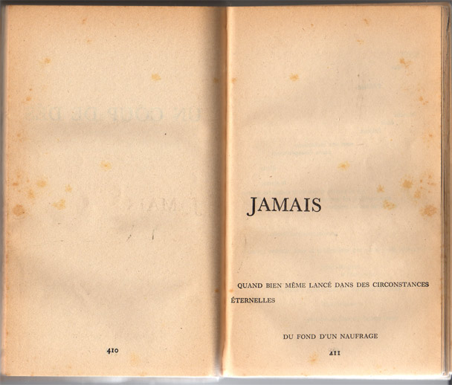

Cette autre page du « Coup de dés » nous montrera mieux encore à quel point Mallarmé a rompu avec la stricte ordonnance de la page imprimée, pour amener la poésie vers la voie de la modernité.
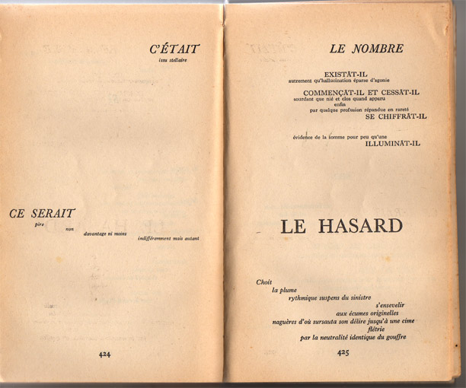

On voit bien comment certains mots, le « hasard » notamment, sont démesurément grandis pour être mise en exergue : là où la poésie mise en page de façon classique, ne disposait que de moyens très limités pour faire passer le signifié en agissant sur le signifiant – rime, métrique - Mallarmé prend possession de la surface de la page, et se sert de ce qui était jusqu’alors l’apanage des peintres et des sculpteurs, à savoir l’écriture en deux et en trois dimensions. La métaphore de la navigation, qui est filée tout du long de ce poème, trouve dans la disposition du texte sur la page une « illustration » on ne peut plus claire – ou, plus précisément, disons que cette métaphore s’incarne sur la page dans toute sa matérialité.
Est-il nécessaire de rappeler les calligrammes d’Apollinaire, qui se sont engouffrés dans le champ ouvert par Mallarmé ? Loin de l’image superficielle que l’on peut avoir des Calligrammes, qui se contenteraient de dessiner avec le signifiant ce que le signifié laisse entendre, il faut considérer le premier calligramme « Loin du pigeonnier », de premier abord hermétique, et qui demande une exégèse complète pour être compris.
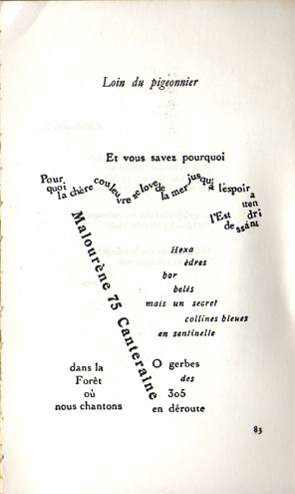

Regardons maintenant comment un site de poésie met en page ce poème :

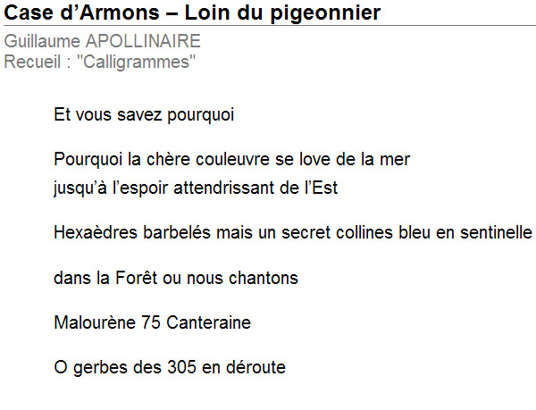

Inutile de dire à quel point il s’agit d’un non-sens, de livrer dans une mise en page banalisée un poème qui a été écrit de la main d’Apollinaire sous la forme que nous connaissons : 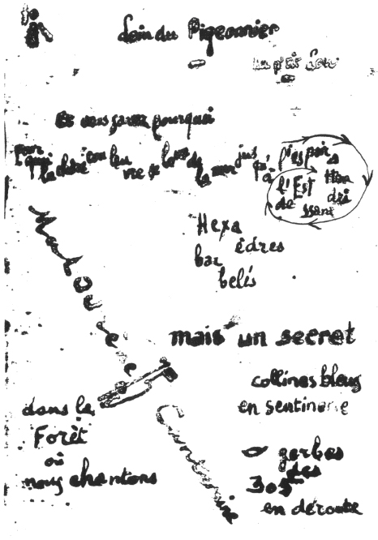
Symétriquement, si l’on peut dire, des plasticiens sont allés, eux, vers l’écriture, et notamment dans la seconde moitié du XX° siècle.
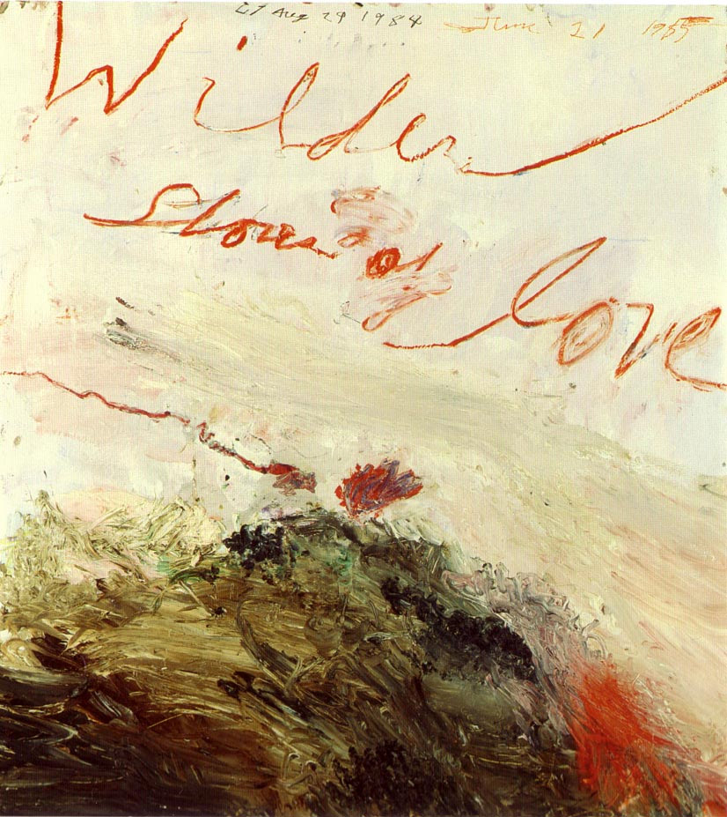

L’exemple du peintre américain Cy Twombly est l’un des plus parlants, qui a durant toute sa carrière maintenu une tension entre expression picturale et écriture. De façon explicite comme dans l’exemple du tableau « Wilder Shore of love », ci-dessus, ou de façon implicite, comme dans ce tableau sans titre où le trait tend vers l’écriture sans toutefois y parvenir :
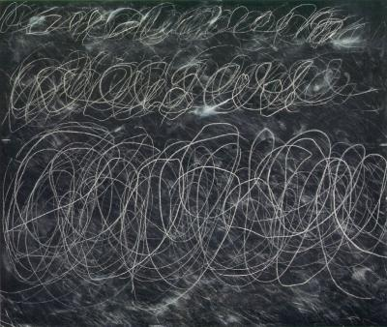

On remarquera le fond brouillé du tableau, qui évoque un palimpseste, tandis que les trois lignes du premier plan, avec leur taille d’importance croissante, semblent toutes trois échouer toujours davantage à inscrire au moins quelques lettres. L’œuvre de Cy Twombly, très marquée par l’expression de l’érotisme, s’organise dans cette tension entre l’évidence du visible et l’ambiguïté jamais résolue du langage.

Irruption des technologies numériques dans le monde de la littérature

Voilà pour fixer le cadre de mon intervention. L’histoire de la littérature est riche en avancées et en régressions, et si l’on a placé un coup de projecteur sur la jonction entre le XIX° finissant et le XX° débutant, force est de constater que le milieu du XX° siècle n’a pas continué sur cette voie d’un décloisonnement de la littérature, qui la verrait explorer d’autres voies que celles de l’édition classique – mis à part la poésie sonore, après la guerre de 39-45.
C’est donc l’irruption du numérique qui a permis de reprendre ce chemin que les poètes avaient initié, et que les plasticiens, bien davantage, avaient aussi expérimenté.
Avec les progrès techniques de l’informatique, et la popularisation des PC, est née ce que l’on appelle la littérature informatique, ou littérature numérique, que l’on pourrait définir comme une création à dominante textuelle qui n’aurait pas pu être créée sans l’informatique. Mais avant d’aller plus loin, il faudrait se demander si ce terme de « littérature numérique » est bel et bien fondé.

Le terme de « littérature » n’est en général pas suivi d’un qualificatif. Il se suffit à lui-même, parce que nous avons tendance à oublier que la littérature orale a existé avant la littérature écrite. Par ailleurs, ce terme de « littérature orale » est-il justifié ?
Dans son article concernant la « littérature orale », le chercheur Jean Marie Schaeffer, fait remarquer que l’étymologie du mot « littérature » nous renvoie vers la « lettre ». Dès lors qu’on emploie ce terme de littérature en association avec le mot « oral », on pourrait faire un contresens, puisque dans la littérature orale, on n’entend à vrai dire aucune lettre, on n’entend que des sons. Mais si le terme de « littérature orale » est universellement reconnu pour désigner ce qu’il désigne, nous devons en accepter la formulation.
La littérature orale, qui a précédé la littérature écrite, faut-il le rappeler, serait donc, selon le chercheur, un autre versant des « arts du langage ».
En suivant le fil de ce raisonnement, la « littérature numérique » serait, elle aussi, un autre versant des « arts du langage ». Ce qui différencierait les trois littératures ne serait rien d’autre que le support. La littérature orale doit se contenter du corps humain ; la littérature écrite se grave, s’imprime, se cisèle sur la pierre, le parchemin, le codex, enfin le Livre ; la littérature numérique va se nicher dans les replis des mémoires numériques.
S’il fallait répondre encore à une objection des tenants d’une littérature du livre, qui la voudraient seule et unique, nous pouvons nous étendre sur ce terme d’« arts du langage ». Le mot « arts », au pluriel, semble désigner des pratiques plurielles, mixtes. Les « arts du langage » n’engageraient pas donc uniquement le langage ?
Eh bien oui ! Il n’existe pas de littérature qui reposerait uniquement sur le langage. Un livre est un objet que nous soupesons, très matériellement, dans nos mains, et dont l’aspect extérieur va infléchir notre lecture. L’éditeur ayant pris la responsabilité de porter jusqu’au public l’écrit d’un auteur, nous influencera tout autant dans notre réception : l’attente n’est pas la même selon que le livre sera édité par Gallimard ou les éditions Larousse, pour prendre l’exemple le plus simple. Le contexte dans lequel se situe notre lecture, qui engage tout autant des aspects culturels, sociaux, que métatextuels, dépasse là encore l’unique domaine des lettres.
La littérature orale, elle aussi, elle évidemment, n’est pas une discipline uniquement langagière. Le corps du conteur, sa voix, la situation dans laquelle l’acte de conter prend place, tout cela va influencer notre réception. Et enfin, la littérature numérique va sans vergogne utiliser des images, des sons, va user de procédures de lecture interactives, va demander au scripteur de maîtriser à la fois l’écriture en langage naturel et l’écriture du code. La littérature numérique n’est pas, loin s’en faut, fille du langage uniquement. Elle engage tout le corps du scripteur, comme celui du lecteur, qui par la souris, le clavier, la web-cam, l’écran tactile, et tout ce que nous ne pouvons pas encore imaginer, vont ensemble parcourir une œuvre située sur ce versant des « arts du langage ».
Il serait trop long ici de développer la façon dont la littérature numérique permet de reconsidérer la littérature écrite, ainsi que la littérature orale.
En quelques mots, toutefois, je dirai que les œuvres de littérature numérique, qui permettent d’associer des mots, des sons, des images possèdent certaines des caractéristiques de la littérature orale – interactivité entre le public et l’œuvre, proximité avec les arts de la scène - et certaines des qualités de la littérature écrite, comme par exemple ce rapport d’intimité avec l’œuvre qui se crée dans la lecture silencieuse. Si l’on voulait faire preuve d’enthousiasme, on dirait que la littérature numérique promet tout ce que les littératures orale et écrite permettaient, et encore davantage.
Mais comme nous ne sommes pas dans le domaine du quantifiable, ni de la compétition, laissons cela de côté. La littérature numérique, et c’est un bien grand bouleversement, nous permet déjà de nous rappeler qu’avant la littérature écrite, il existait une écriture orale. Cette dernière, qui a presque entièrement été recouverte par la littérature écrite, n’a pas pour autant disparu.
De même, énoncer l’existence d’une littérature numérique n’est pas une déclaration de guerre à l’encontre des deux littératures, orale et écrite.

Des « Dix poèmes » aux « Formes libres »

Pardonnez-moi ce préambule un peu long.
Mais il fallait bien expliquer pourquoi une œuvre comme les “ 10 Poèmes en 4 Dimensions ” se réclame du dialogue platonicien le « Cratyle », et pourquoi elle mêle sur une même surface des mots et des images.

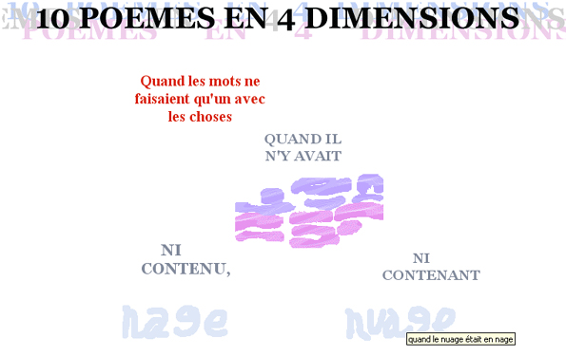

Comme cette capture d’écran du premier des dix poèmes nous le montre, différents types d’inscription sont associés sur une même surface. Ecriture au clavier, à la souris, images, texte généré par des fonctionnalités du logiciel d’écriture, etc…
Et tout cela en référence au dialogue Platonicien, le Cratyle ?
C’était en tout cas le vœu de l’auteur, à l’aube des années 2000, quand il s’initiait aux travaux de création littéraire sur ordinateur : pouvait-on, grâce à l’écriture en code HTML, renouveler cette problématique, qui traverse l’histoire de la poésie comme celle de la philosophie, et dont Derrida a bien rendu compte dans sa « Grammatologie », du rapport entre le mot et la chose. Pouvait-on, en mêlant sur une même surface et dans une même temporalité, des mots, des images, des procédures de lecture interactive, retrouver cette origine du signe, quand il parvenait à dire toute la chose ?
La réponse, telle qu’énoncée dans le dixième des « 10 poèmes »,
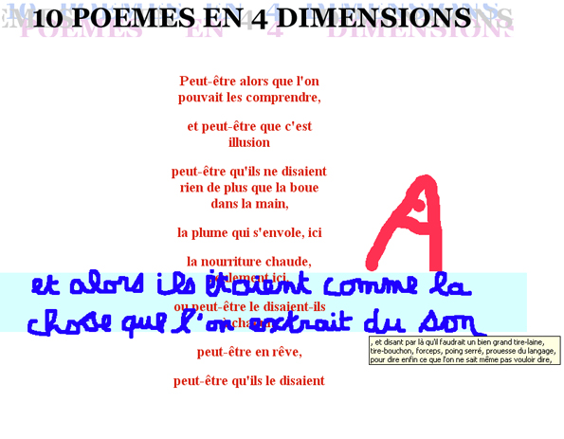
ne règlera certes rien de la problématique énoncée par Platon.
De ce constat d’échec, les « Formes libres flottant sur les ondes » tireront la conclusion.
Chacune d’entre elles ayant pour tâche de dire combien plus jamais nous ne connaîtrons de système de représentation qui dît le monde tout entier. Combien nous aurons toujours les mots entre le monde et nous. Et combien toujours le visible sera sous-tendu par du lisible. Sur ce malheur, il serait malgré tout possible de construire quelque chose.
Mon intention originelle, de trouver de nouvelles formes littéraires, qui entendraient le bruit du monde, je pouvais toujours la poursuivre. Sur l’écran de l’ordinateur, les images, les animations, les emprunts de toutes sortes, viendraient porter le témoignage du visible du monde, tandis que les mots diraient toutes les nuances du décalage entre le vu et le perçu. Devant le raz-de-marée d’images qui nous submergent quotidiennement et qui finissent par perdre tout sens, les mots sont toujours plus impuissants à restituer une compréhension.
Dans le hiatus complet entre images et mots de certaines “ Formes libres ”, quelque chose de cela est dit.
Celle-ci par exemple, « L’araignée du doute », dont je reproduit ici l’un des états

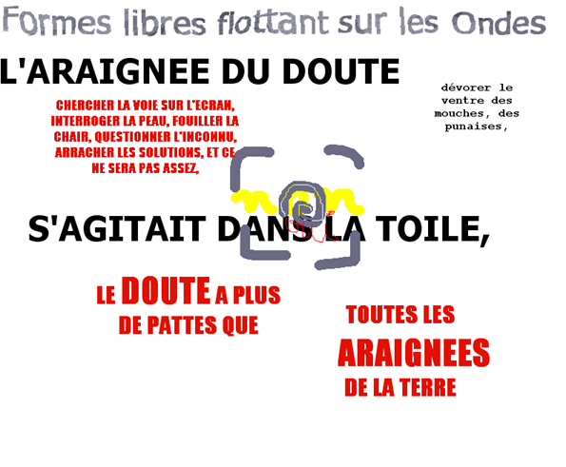
et qui fut montrée dans le Magazine Littéraire du mois de Novembre 2000. Le doute, qui s’y manifeste, ne peut certes pas se comprendre sur image arrêtée, puisqu’il est produit par la différence entre les vitesses de défilement des deux animations oui/non qui occupent le centre de l’écran et se superposent.
Puisque l’époque industrielle a connu le triomphe de la vitesse avec son corollaire, cette illusion de pouvoir maîtriser le temps – en le contractant ici par les moyens de déplacement qui nous donnent un sentiment d’ubiquité, en le dilatant là au contraire, par un choix désormais possible de gestion “ à la carte ” du temps – il fallait que la littérature numérique en donne témoignage, en fasse critique, ce qui est ici fait.
Mais plus simplement aussi, ces “ Formes libres flottant sur les Ondes ” seraient-elles comme un journal intime, dans lequel je pourrais consigner à la fois des impressions visuelles et des intentions d’écriture.
Des mots entendus lors d’une séance de natation, qui trouvent vite à se raccrocher à une impression de frétillement, à des couleurs aquatiques, et voilà une “ Forme libre ” (Gymnastique) qui s’impose d’elle-même.
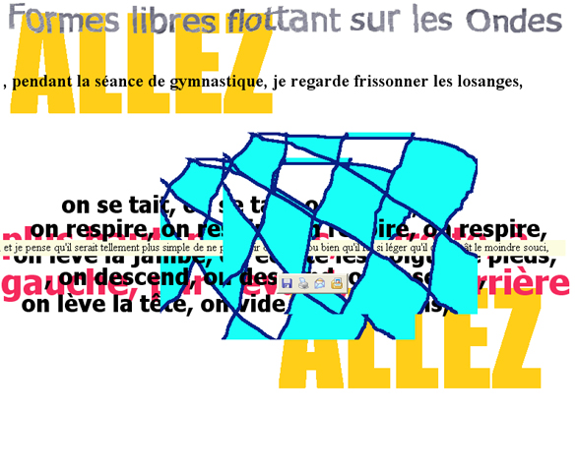

Du « Livre des Morts » à « De l’amour »
Pour ce qui concerne la présentation du Livre des Morts, qui ne peut se faire ni en quelques minutes ni en quelques phrases, je renvoie d’une part vers la présentation que j’en ai donnée lors d’un colloque organisé par l’Université Ouverte de Catalogne, à Barcelone, en Mai 2004, et d’autre part vers l’article que lui a consacré Isabelle Escolin-Contensou, maître de conférence à l’Université de Nantes, dans le Magazine du Centre International d’Art Contemporain de Montréal.
En quelques mots, toutefois, je dirai que le projet du Livre des Morts ne pouvait naître que sur l’Internet.
Depuis la rencontre avec mon co-auteur et metteur en scène, Gérard Dalmon, designer français vivant à New York, que j’ai connu grâce à une liste de diffusion, jusqu’à la mise à disposition d’un espace d’écriture pour les internautes, tout dans ce projet est spécifique aux nouvelles technologies du numérique.
J’insiste tout particulièrement sur ce terme de « metteur en scène » qui a été voulu par Gérard Dalmon lui-même, et qui lui a semblé le plus approprié à rendre compte de son travail. Non pas « designer », ni « maquettiste », qui peuvent s’appliquent tous deux à la mise en page de livres et de beaux livres, mais « metteur en scène », que l’on voyait pour l’instant réservé au théâtre et au cinéma. Devant le nouveau travail qui s’offrait à lui, et pour lequel il n’y avait pas de nom, Gérard Dalmon a donc choisi de prendre un terme qui venait de disciplines multimédia, et qui à bien y réfléchir, dénote au mieux ce qui a fait l’essentiel de son travail.
Par exemple, pour ce premier écran, il a dû, d’une part réfléchir à une mise en page et d’autre page penser à une temporalité. Il a dû également choisir de ne pas installer d’interactivité à cet endroit-là, qui eût permis au lecteur de passer plus rapidement sur la lecture de telle ou telle page. En choisissant de ne pas installer d’interactivité de commande sur cette page, il invite le lecteur à la lenteur, au recueillement – tandis que sur d’autres pages, l’interactivité de commande est indispensable pour progresser dans le récit. Sans clic à un certain endroit, la page html restera statique.

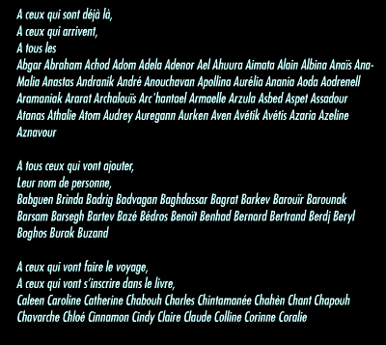

Une séquence animée viendra ensuite constituer le corps du chapitre, comme celle-ci, toujours pour le premier chapitre « Etonnement » :

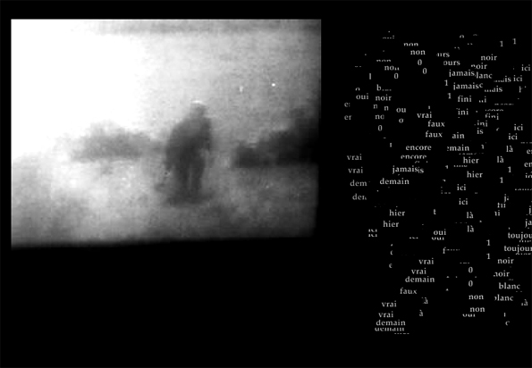

On remarquera là encore comment Gérard Dalmon a présenté cette page, séquence filmique sur les 2/3 de la page, et animation textuelle sur un 1/3.

Et enfin, un texte viendra clore « Etonnement », puis se poursuivra de chapitre en chapitre.

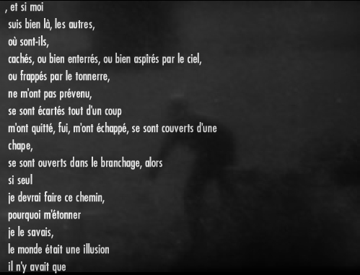
Là encore, il faut noter la mise en scène de Gérard Dalmon, qui a consisté à choisir une temporalité sur la page, et à interdire une interactivité de commande.

Je finirai en présentant mon projet en cours, « De l’Amour », dont le point de départ est une feuille A4, qu'une étudiante chinoise avait distribuée au cours d'un séminaire.
Son travail visait à rendre compte de la qualité approximative des traductions, par Paul Claudel, de poètes classiques chinois.
Une feuille oubliée au fond de ma besace pendant longtemps, sur laquelle j'avais pris des notes, griffonné des dessins sans intention, donné une traduction involontaire de mon ennui, sans jamais y prendre garde, jusqu'au jour où, faisant le ménage dans mes affaires, je l'ai découverte.
De ce matériau pauvre, de ce presque rebut, j'ai décidé de faire quelque chose, mais pourquoi, je ne m'en souviens pas. Passée au scanner, puis agrandie considérablement, raturée, surécrite, triturée dans tous les sens, cette photocopie a révélé, dans les détails de la trame du papier, l'envers de l'écriture, au sens le plus matériel du terme.
L'amour n'est jamais une page vierge, tout s'écrit, se surimpose sur du connu, et pourtant rien n'est non plus écrit d'avance, la surprise peut venir de l'interaction entre texte ancien et texte nouveau...

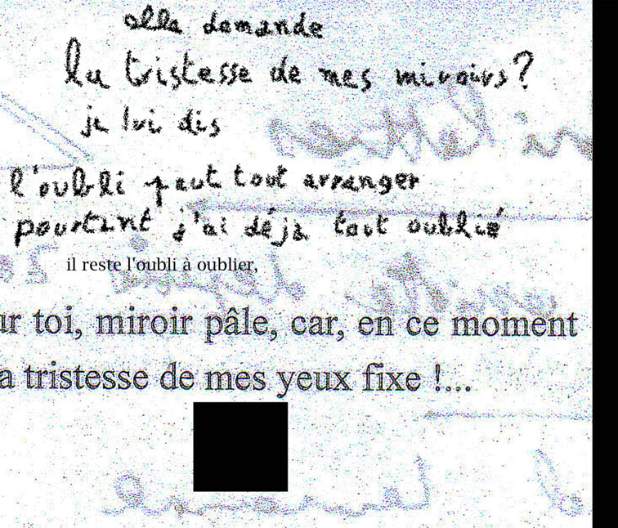

Voilà donc quelques exemples de mise en page ou de mise en scène de contenus textuels + iconiques + interactifs.
J’ai voulu les situer dans une continuité avec la littérature classique et notamment avec les travaux de certains auteurs qui se sont souciés, en même temps que du contenu, de la mise en forme de ce contenu, si bien qu’il est difficile, voire même impossible de dissocier le contenu de sa mise en page, comme on a pu le voir avec l’exemple du calligramme d’Apollinaire.
Les problèmes rencontrés par les auteurs de littérature numérique – ou disons les nouvelles possibilités offertes par de nouvelles techniques – ont amené les auteurs à acquérir de nouvelles compétences et à pratiquer des démarches exploratoires. Les logiciels qui étaient conçus pour favoriser l’apparition d’une bulle – un pop-up – n’étaient certainement pas prévus pour que des écrivains s’en saisissent et en fassent une nouvelle forme d’incise dans le cours du récit, ainsi que Lucie de Boutiny a pu le faire dans son Non-Roman.

Aujourd’hui, la création continue sur des supports autres que l’écran de l’ordinateur, comme l’écran du téléphone. Citons seulement une œuvre du poète Jörg Piringer pour écran de smartphone, qui joue avec les lettres de l’alphabet en leur donnant une autonomie visuelle et une transcription sonore.
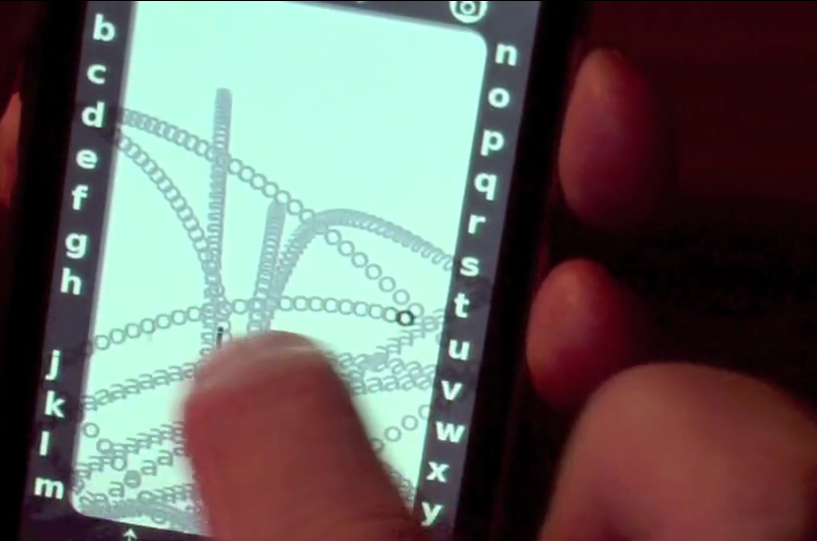

Et du côté des écrivains dits « classiques »

Voilà pour quelques exemples de mise en scène de littérature numérique.
Les écrivains de littérature dite « classique », c’est-à-dire ceux qui ont toujours écrit de façon linéaire, sur leur ordinateur ou sur leur machine à écrire, commencent à entrevoir les possibilités des technologies numériques….mais de quelle façon ?
Pour avoir côtoyé les membres de la Société des Gens De Lettres, je sais que même s’ils font preuve d’une certaine ouverture d’esprit, en invitant par exemple des poètes numériques lors de leurs manifestations, ils n’ont pas, pour la plupart, sauté le pas qui consisterait à considérer que la littérature numérique fait bel et bien partie des « arts du langage ». L’apport des technologies numériques à la littérature est vu au pire comme un « gadget », ou pour être plus diplomatique, comme relevant d’expérimentations, et au mieux soit comme un nouveau support de lecture, soit comme un apport de contenus additionnels.
Du côté des nouveaux supports de lecture, il faut souligner l’initiative d’une start-up, SMARTNOVEL, qui propose de lire sur son smartphone – en France, il faut dire « ordiphone » - des romans tout à fait traditionnels. Didier van Cauwelaert a essuyé les plâtres avec Thomas Drimm, roman jeunesse, publié en premier pour ordiphone avant l’édition traditionnelle.
Il est à noter que le second épisode de Thomas Drimm a été publié directement en édition traditionnelle. Comme les éditeurs ne communiquent pas sur les raisons qui peuvent motiver ce genre de décision, nous ne pouvons pas savoir ce qui a motivé le choix de Didier van Cauwelaert. 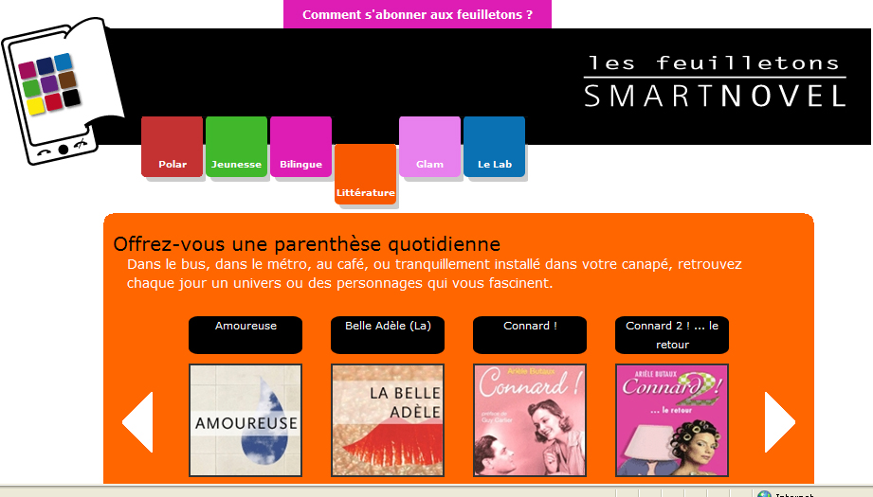
SMARTNOVEL a depuis lors initié des œuvres qui sont, elles, spécifiquement écrites pour le format des ordiphones, sous forme de feuilleton. On lira avec attention l’interview de Marie Desplechin, qui détaille le processus d’écriture de son roman paru sous forme de feuilleton, « La belle Adèle ».
Par ailleurs, en regardant leurs nouveautés, force est de constater que SMARTNOVEL vise davantage le marché des romans à l’eau de rose, ou des guides de business, que celui de l’expérimentation littéraire. La dimension intime de l’objet « ordiphone » est très nettement prise en compte par l’accroche de certaines catégories de romans, puisque l’on suggère au lecteur de « s’offrir » « une parenthèse quotidienne » : la lecture ainsi proposée a bien plus à voir avec la lecture d’évasion qu’avec une lecture de construction, de débat, d’idées, etc… Au sujet des guides, on notera qu’un guide pour réussir dans l’e-business est édité sous quatre formats différents : livre, ebook, email et application.

Peut-être plus intéressants, les contenus additionnels sont régulièrement évoqués par les écrivains et les éditeurs, qui voient dans leur utilisation le pendant des bonus accompagnant les DVD. Dans le cours du récit, lu sur une tablette, sur un téléphone portable, ou sur l’écran d’un ordinateur, un lien serait placé dont l’ouverture amènerait le lecteur vers les fameux « contenus additionnels » qui seraient de l’ordre du making-off du livre, ou bien d’une précision historique sur tel ou tel élément du récit, ou encore, pourquoi pas, de l’ordre du lien publicitaire. Un récit cathare, par exemple, serait agrémenté d’un lien vers l’hostellerie authentiquement cathare de Carcassonne, à deux pas du château et à dix minutes de la bretelle d’autoroute la plus proche !
Bernard Werber, notamment, s’est fait l’écho de l’apport que ces contenus additionnels pourraient représenter pour l’édition numérique. Mais pour l’heure, force est de constater que cette pratique n’est pas encore très répandue.
Beaucoup plus inventive est la façon dont le designer Etienne Mineur tente de réinventer le livre traditionnel, avec ses livres qui se comportent comme des jeux. Et l’on pourra citer comme une façon de présager l’avenir, et en guise de conclusion à cette communication, le prototype de contenus additionnels qui seraient accessibles à partir d’un journal papier dont certains codes déclencheraient des liens s’ouvrant avec un ordiphone.
On regardera notamment « The night of the living dead pixels »
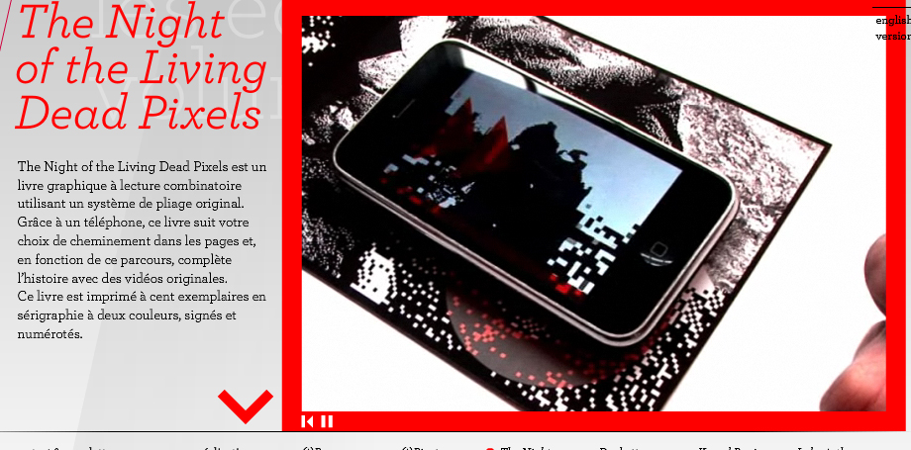

© Xavier Malbreil

http://www.textesrares.com/biblgra/brtxt.htm
http://www.typographie.org/gutenberg/balzac/balzac_0.html
http://mallarme.direz.fr/Mallarme/CoupDeDes
http://www.wiu.edu/Apollinaire/Archives_Que_Vlo_Ve/1_29-30_1-20_Loin_du_pigeonnier_RICHTER.doc
In Calligrammes, Case D’Armons, p.83 de l’édition 1966, Poésie/Gallimard
http://www.unjourunpoeme.fr/poeme/case-d%E2%80%99armons-loin-du-pigeonnier
Wilder Shores of love, sur le site http://twoplayers.fr/2010/06/18/image-du-jour-cy-twombly-wilder-shores-of-love/
http://himmelweg.blog.lemonde.fr/files/2008/07/cy-twombly_untitled_1970.1215941973.jpg
JEAN MARIE SCHAEFFER, article « littérature orale », p.608, dans le « Nouveau dictionnaire encyclopédique des sciences du langage », Editions du Seuil, Points, collection Essais.
http://www.0m1.com/10_poemes_en_4_dimensions/page1.htm
DERRIDA Jacques, De la Grammatologie, Editions de Minuit.
http://www.0m1.com/10_poemes_en_4_dimensions/Anim10.htm
http://www.0m1.com/Formes_libres/flaccueil.htm
http://www.0m1.com/Formes_libres/formlibr23.htm
www.livresdesmorts.com
http://www.0m1.com/Theories/Le_Livre_des_Morts.doc
http://www.ciac.ca/magazine/sommaire.htm
http://www.0m1.com/De_l_amour/navig.htm
http://joerg.piringer.net/
http://www.smartnovel.com/accueil.php
Journal officiel du 27/12/2009, http://www.legifrance.gouv.fr/affichTexte.do;?cidTexte=JORFTEXT000021530617
http://www.smartnovel.com/video.php?idv=2
http://www.volumique.com/fr/

